Jolsvai András
Festisjárvány avagy Dylantánsok kíméljenek

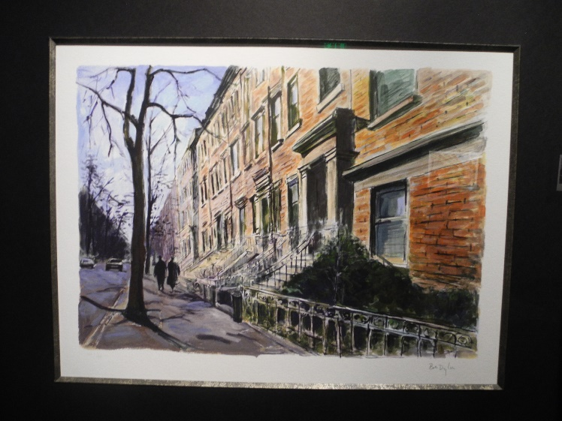
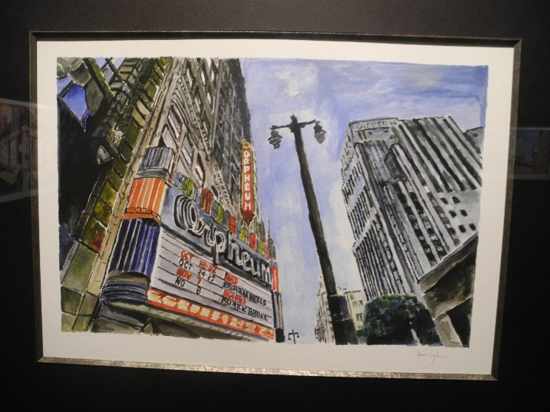
Fenntartásokkal éltem. (Ki mással élhetne az ember manapság?) Láttam ugyanis már karón varjút, sőt, egész varjúcsapatot, csak úgy feketéllett az ég miattuk: amikor más területeken magukat kitüntető személyiségek egyszer csak ecsetet ragadnak, és vissza-vonhatatlanul festészetbe kez-denek. Ilyenkor aztán nem műalkotások jönnek létre, ha-nem ikszipszilon művei, me-lyek, épp, mert alkotójuk híres ember, híresek lesznek maguk is, teljesen függetlenül eszté-tikai értéküktől. (Említsük meg példaképpen Churchill nevét, aki, mint tudjuk, idős korában, pihenésképpen kezdett festegetni, de műveit ma dollárszázezrekért adják-veszik: igaz, akkor kezdett nagyobb szabású írói működésbe is, melyet viszont, mint tudjuk, rövidesen Nobel-díjjal ismertek el – íme, egy újabb párhuzam írásunk hősével, aki, szegény, még fel sem tűnt eze-ken a hasábokon.) Mai magyar példák is akadnának szekér-derékkal (érdekes, hogy nálunk leginkább a színészek és divat-tervezők járnak elől jó példá-val), neveket most ne mond-junk, ne szerezzünk magunknak fölöslegesen ellenségeket. Le-gyen elég annyi, hogy tehet-séges alkotóknál megesik, hogy nagyobb az átjárás az egyes művészeti ágak között, mint amilyen igazán üdvös volna. És hogy a tehetség az ecsetek többségében (nem betűhiba, szójáték!) nem konvertálható. Attól, hogy valaki zseniális tűznyelő, még nem következik, hogy tűzhányónak is az.
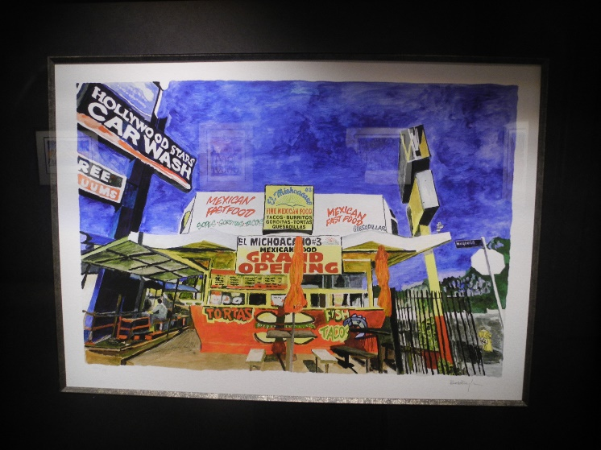
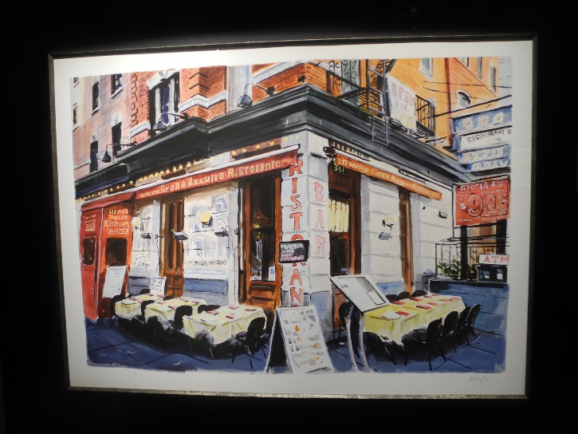
Ámde komolyodjunk. Tény, hogy Bob Dylan kiváló zeneszerző, szövegíró és elő-adóművész, aki hosszú év-tizedek óta ott van az amerikai popkultúra élvonalában (ami a világ élvonalát is jelenti egyben), sőt, hívei mint költőt is a leg-nagyobbak között tartják szá-mon. Nem csoda, hogy nem-régiben – miként az előző bekez-désben utaltunk rá – Nobel-díjjal is elismerték munkásságát. (Mások szerint de, csoda: kellett hozzá sok minden, főképp a díjbizottság válsá-ga, de ez gondolatmenetünk szempontjából mindegy is. A díj már így is, úgy is odavan. (Ítélve.))
Ám hogy e hét határon híres polihisztor még a grafika mezején is képes jelentőset al-kotni, azt mindeddig csak a leg-közelebbi rajongói tudták. (Ők is vannak jó néhány millióan.) Nekem például fogalmam se volt róla. És amikor meghallot-tam, hogy a szegedi Reök (ejtsd Rökk, mint a Marika) palotában kiállítás nyílik Bob Dylan grafi-káiból, bizony, elhúztam a számat, s megkérdeztem magamtól, nem tartom-e túlzásnak ezt a műfaji tobzódást, és bizony azt feleltem magamnak, hogy de.
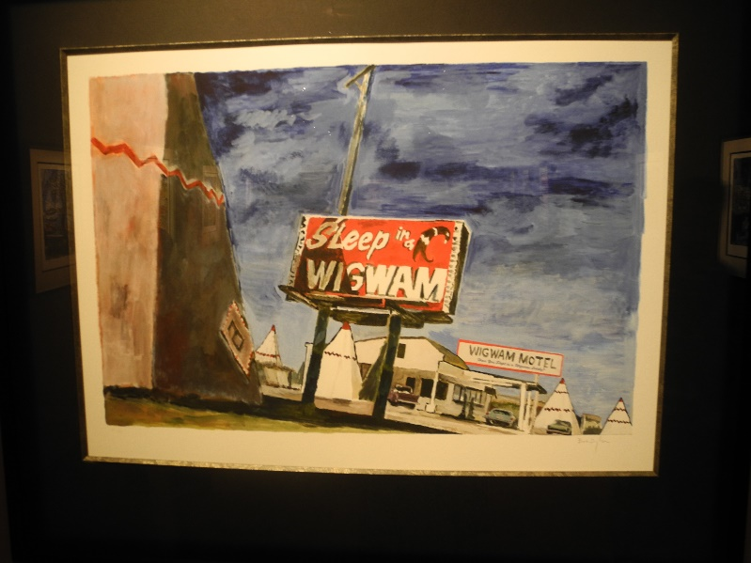
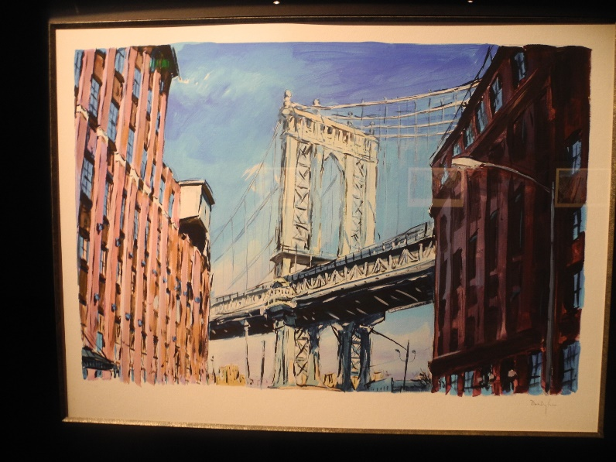
Viszont, miként ez lenni szokott, ezúttal se volt igazam. A gazdag anyagból ugyanis kiderült, hősünk tényleg tehetséges festőnek is – s mint ilyen, kivételként erősíti a fönt vázolt szabályt. Igaz, ő is kikapcsolódásként kezdte űzni az akvarell-készítést, afféle úti vázlat-könyvet készített, jobbára magának, hogy abból aztán előbb egy valóságos könyv legyen, majd pedig tárlatok egész sora – amiből aztán újabb és újabb képek születtek, többségük, érdekes módon, a korábbiak tovább-gondolása, variációja. (Akinek sok ideje van, összevethet két-két ilyen ikerképet – akadnak hármas-ikrek is – számba véve az apróbb-nagyobb különb-ségeket. Van, hogy az „ábra” ugyanaz, csak a látószög változik, van, hogy a rész-letek térnek el egymástól, van, hogy tökéletes az azonosság, csak a színek változnak, és ezek megannyi variációja is elképzelhető. Tanulságos az is, hogy egy-egy szín vagy színárnyalat megváltozásával hogyan alakul át egy egész kép hangulata.)
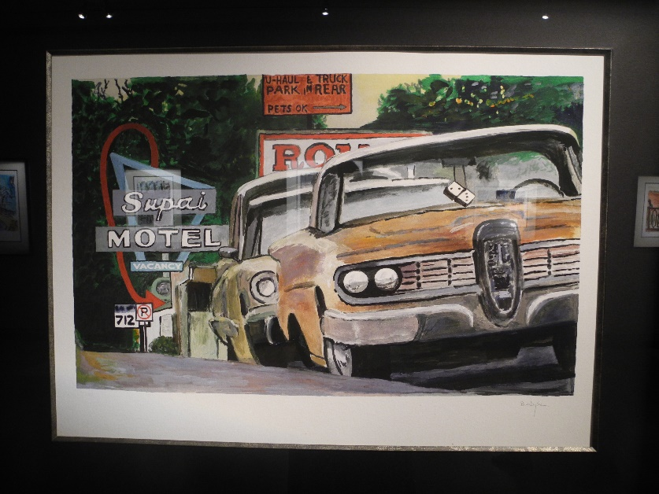
Dylan persze széltében-hosszában nyilatkozott is grafikai munkásságáról, s erősen hangoztatta, hogy azért tartotta érdemesnek rögzíteni ezeket az úti pillanatokat, mert szereti és szépnek látja ezt a vidéki, elfáradt, kopott Amerikát. Én speciel ret-tenetesnek látom, ízlés-telennek és üresen kon-gónak, de persze egy szavam se lehet, mert én meg például Újpestet tudom szépnek látni, pedig ahhoz sem kis erőfeszítés szükséges. De itt nem az eltérő ízlés az érdekes, hanem az, mi-szerint Dylan képes arra, hogy a nézőben véghezvigye ezt a változást: a világot, amit ábrázol, nem, de a képet, mely ábrázolja, már képes szeretni.
Művészet ennél többet nemigen tehet.
Fotó: Tanyi Adrienne

